[眼科高分论文被指图像 “太相似”，学术诚信遭拷问](https://mp.weixin.qq.com/s?__biz=MzkwNjY4MDA4Ng==&mid=2247490551&idx=1&sn=b5fcfe5416652293e851812d57f4b727)

[SCI论文辅导咨询](javascript:void(0);)2025-03-12 16:31:03河南

















**01**



**论文概况**

 2021年5月，重庆医科大学附属第二医院于《International Journal of Nanomedicine》（影响因子6.6002，位于2区）期刊发表了一篇论文。该论文题目为“Combination Nanotherapeutics for Dry Eye Disease Treatment in a Rabbit Model”，旨在探讨联合纳米治疗剂用于兔干眼模型治疗的相关情况 。

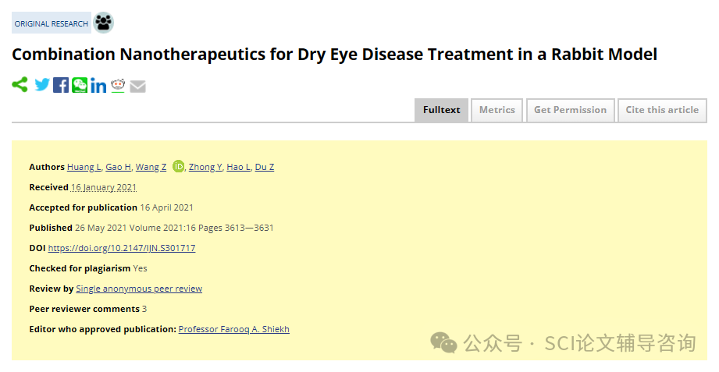



**02**



**质疑原因**

1.2025年2月，读者Sholto David提出质疑，认为本文图9C的Normal面板和PFOB@LIP-Tet-ATS面板意外重叠。（见同色方框标记）

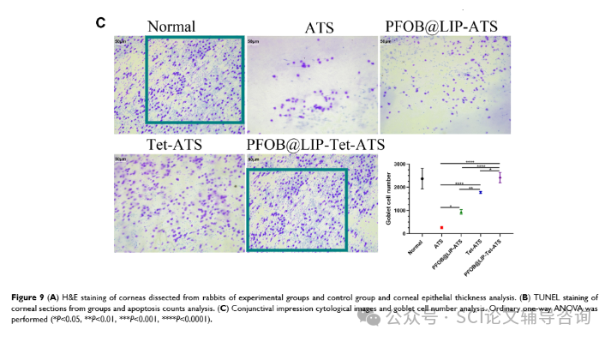

2.同一读者继续质疑，认为本文图8的两组眼睛图像比预期的更相似。（见同色方框标记）

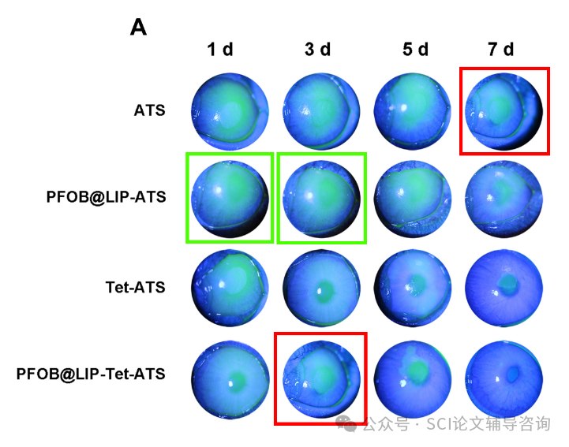



**END**

**SCI论文辅导咨询**

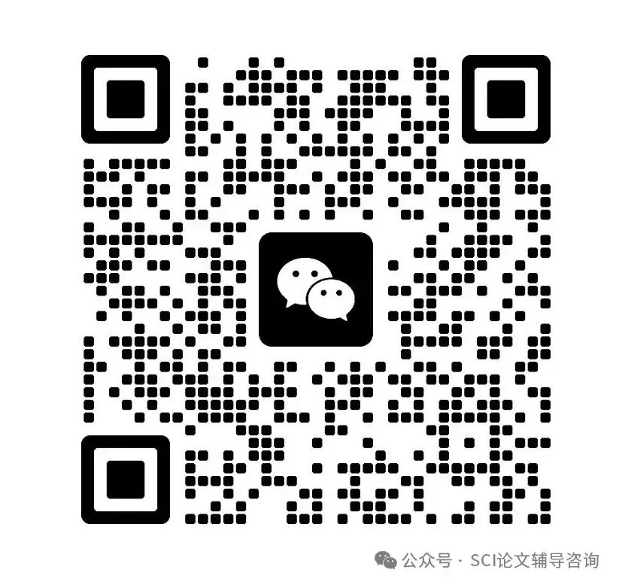

?为医生/医学博硕提供SCI

选刊/润色/投稿/发表/返修等投稿指导服务!  
?如果你遇到了SCI论文发表困扰，留下你的方向,专业大牛一对一指导!

**电话：156-1817-8765**

